**Fototapety na wymiar**

**<strong>Fototapety na wymiar</strong> odmienią każde wnętrze!**

**Do każdego mieszkania - fototapety na wymiar**

Poszukujesz do swojego mieszkania nowoczesnych, ale jednocześnie ponadczasowych rozwiązań? **Fototapety na wymiar** to idealny pomysł właśnie dla Ciebie. Dzięki nim zapomnisz o dotychczasowej nudzie na ścianach - rozświetlą one Twoje pomieszczenie, a Ty przeniesiesz się w dowolne miejsce na ziemi. Bez względu na to, czy chcesz odwiedzić nowoczesny Nowy Jork, czy słoneczną plażę. W sklepie Topago znajdziesz najlepsze modele, dzięki którym zyskasz energię na cały dzień!

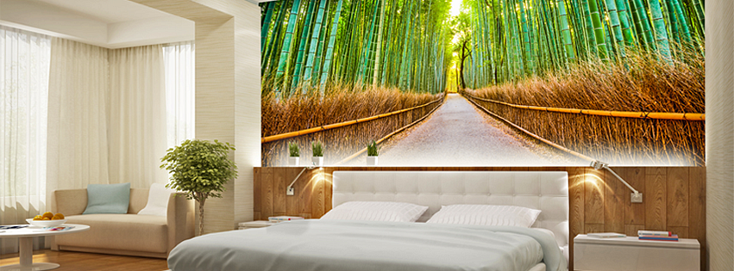

**Znowu modne**

*Fototapety na wymiar* były niezwykle modne na przełomie lat 70 i 80, kiedy to w mieszkaniach królowały wzory inspirowane naturą. Po pewnym czasie odeszły jednak w zapomnienie, by w dzisiejszych czasach powrócić do nas w wielkim stylu. Obecnie mamy dostęp do przeróżnych modeli, które mogą przenieść nas w dowolne miejsce na ziemi. Co ciekawe, sklep Topago oferuje na swojej stronie możliwość utworzenia fototapety z dowolnego zdjęcia. Jeśli więc chcesz powrócić myślami do dnia swojego ślubu lub niezapomnianej wycieczki jest to rozwiązanie właśnie dla Ciebie.

Sprawdź [fototapety na wymiar](https://topago.eu/) dostępne w naszym sklepie internetowym i wybierz coś do swojego mieszkania!